* จากการตรวจสอบพบว่า T-Code FBL1N มีการ Default โครงร่าง 1SAP เอาไว้   
  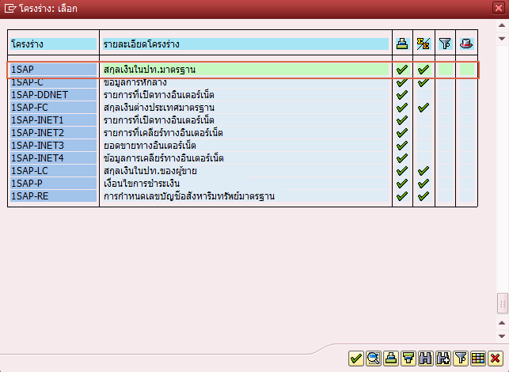
* เมื่อตรวจสอบที่เมนูการกำหนดค่า > โครงร่าง > แถวส่วนหัวปัจจุบัน พบว่ามีการแก้ไขค่าของวันที่ส่วนหัวของรายงานให้แสดงเป็นวันที่ 28.12.2016 เสมอ ส่งผลให้วันที่หัวรายงานไม่แสดงเป็นวันที่ปัจจุบัน (ตรวจสอบจาก Log ใน Table แก้ไขโดย User 561105)  
  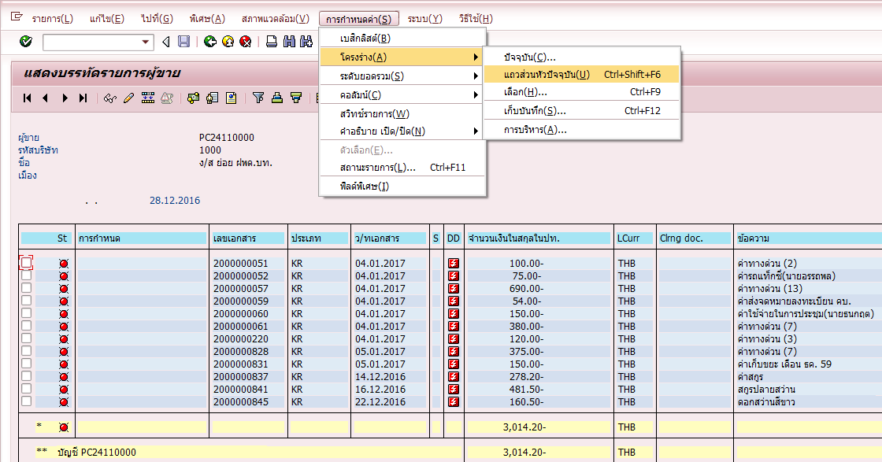  
    
  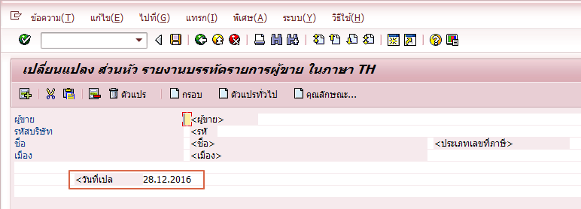
* สามารถแก้ไขได้โดยการลบ Text วันที่ 28.12.2016 และเพิ่มตัวแปร “วันที่ออกผลลัพธ์” เข้าไปแทน  
  